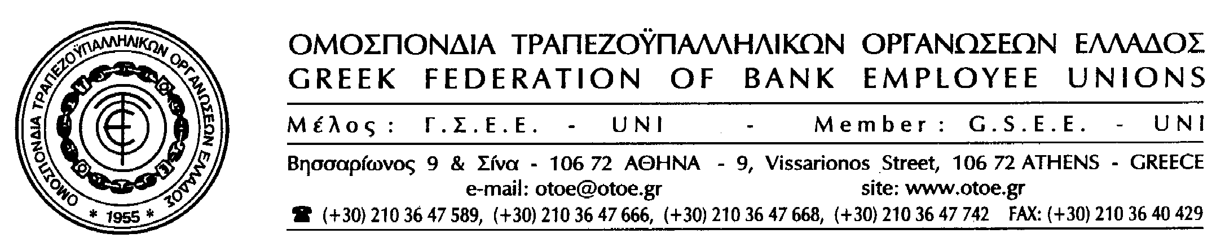

Αθήνα, 20 Φεβρουαρίου 2011

Η ΘΕΣΗ ΤΗΣ ΟΤΟΕ
ΣΤΗΝ ΠΡΟΤΑΣΗ ΣΥΓΧΩΝΕΥΣΗΣ
ΤΗΣ ΕΘΝΙΚΗΣ ΤΡΑΠΕΖΑΣ ΠΡΟΣ ΤΗΝ ALPHA BANK

Με αφορμή την πρόταση συγχώνευσης της Εθνικής Τράπεζας προς την Αlpha Bank που είδε τη Παρασκευή το μεσημέρι το φως της δημοσιότητας και σχετικά με όσα ακολούθησαν η ΟΤΟΕ επισημαίνει τα εξής:

- Ανεξάρτητα από τον χειρισμό της υπόθεσης αυτής που δημιουργεί απορίες και ερωτηματικά και όσα ακολούθησαν ή πρόκειται να ακολουθήσουν, αυτές οι επιχειρηματικές κινήσεις των Τραπεζών κρίνονται αποκλειστικά από τον βαθμό που επηρεάζουν το δημόσιο και κοινωνικό συμφέρον από τη διασφάλιση της ισορροπίας του συστήματος, από τον ρόλο που πρέπει να διαδραματίσουν στην οικονομική ανάπτυξη με ουσιαστική στήριξη των επιχειρήσεων, των νοικοκυριών και της ελληνικής κοινωνίας αλλά και από τους όρους και τις εγγυήσεις που παρέχουν για τη διασφάλιση των θέσεων εργασίας.

- Έχουμε τονίσει επανειλημμένα ότι οι συγχωνεύσεις Τραπεζών πρέπει να προϋποθέτουν ένα ολοκληρωμένο επιχειρηματικό και κοινωνικό σχέδιο που να δικαιολογεί πλήρως την σκοπιμότητά τους, να περιγράφει αναλυτικά τα οφέλη και να εγγυάται την επιτυχία χωρίς αναταράξεις σε οικονομικό, επιχειρηματικό και κοινωνικό επίπεδο, αξιοποιώντας τους εργαζόμενους, στην προοπτική της ανάπτυξης του τραπεζικού συστήματος και να μην θεωρούνται οι εργαζόμενοι «αναλώσιμο είδος» και «παράπλευρη απώλεια» χάρη της συγκυρίας που επιτρέπει την ισοπέδωση των πάντων.

- Τη στιγμή που η Προστασία της Απασχόλησης στις Τράπεζες είναι κυρίαρχο ζήτημα, τη στιγμή που οι εργαζόμενοι είναι οι πρώτοι που θα κληθούν να στηρίξουν σε όλα τα επίπεδα αυτές τις επιχειρηματικές κινήσεις, δυστυχώς, στην πρόταση της Εθνικής αγνοήθηκαν, επιβεβαιώνοντας έτσι το «σήμα κινδύνου» που έχει εκπέμψει η ΟΤΟΕ, θέτοντας ως κεντρικό αίτημα στην Κλαδική Συλλογική Σύμβαση την Προστασία των Θέσεων Εργασίας στις Τράπεζες εν’ όψει εξαγορών και συγχωνεύσεων, για να συναντήσει μέχρι σήμερα τις υπεκφυγές και τις αρνήσεις των Τραπεζών.

➔➔

- Η Κυβέρνηση δεν πρέπει να αρκείται σε δηλώσεις ενθάρρυνσης αυτών των κινήσεων, τις οποίες χαρακτηρίζει «καλοδεχούμενες» χωρίς να θέτει τα οικονομικά και κοινωνικά πλαίσια εντός των οποίων πρέπει αυτές να κινούνται, όταν γνωρίζει καλύτερα από τον καθένα, ότι η ύφεση και η ανεργία είναι τα κεντρικά προβλήματα της χώρας σήμερα και στις Τράπεζες που αποτελούν τα κατ’ εξοχήν εργαλεία για την αντιμετώπισή τους, δεν επιτρέπονται πειραματισμοί, παραγκωνισμός και απαξίωση του εργατικού παράγοντα.

- Σήμερα, που η οικονομική κρίση κορυφώνεται και κυριαρχούν η αβεβαιότητα και η ανασφάλεια στην ελληνική κοινωνία, η Κυβέρνηση οφείλει να πάρει θέση καθιερώνοντας και νομοθετικά μετά από διάλογο με τους αρμόδιους φορείς, ένα νέο πλαίσιο λειτουργίας των Τραπεζών, που θα δημιουργεί τις προϋποθέσεις οικονομικής ανάπτυξης και προστασίας της ελληνικής κοινωνίας των εργαζομένων και των νοικοκυριών, από ανεξέλεγκτες εναρμονισμένες κερδοσκοπικές πρακτικές.

Η ΟΤΟΕ δεν πρόκειται να μείνει απλός θεατής ούτε θα επιτρέψει πρωτοβουλίες και πειραματισμούς σε βάρος της κοινωνίας και των εργαζομένων.
Θα παρακολουθήσει ανάλογες κινήσεις των Τραπεζών και δηλώνει κατηγορηματικά ότι θα παρέμβει άμεσα και αποφασιστικά με στόχο την υπεράσπιση των δικαιωμάτων των εργαζομένων αλλά και των συμφερόντων της ελληνικής κοινωνίας γενικότερα.



ΤΟ ΓΡΑΦΕΙΟ ΤΥΠΟΥ της ΟΤΟΕ

